「臺中市政府服務e櫃檯」操作說明

* 如何完成一項申辦案件，以申辦【預約週六便民服務】為例

**一、點選【服務導覽🡪線上申辦/預約】**

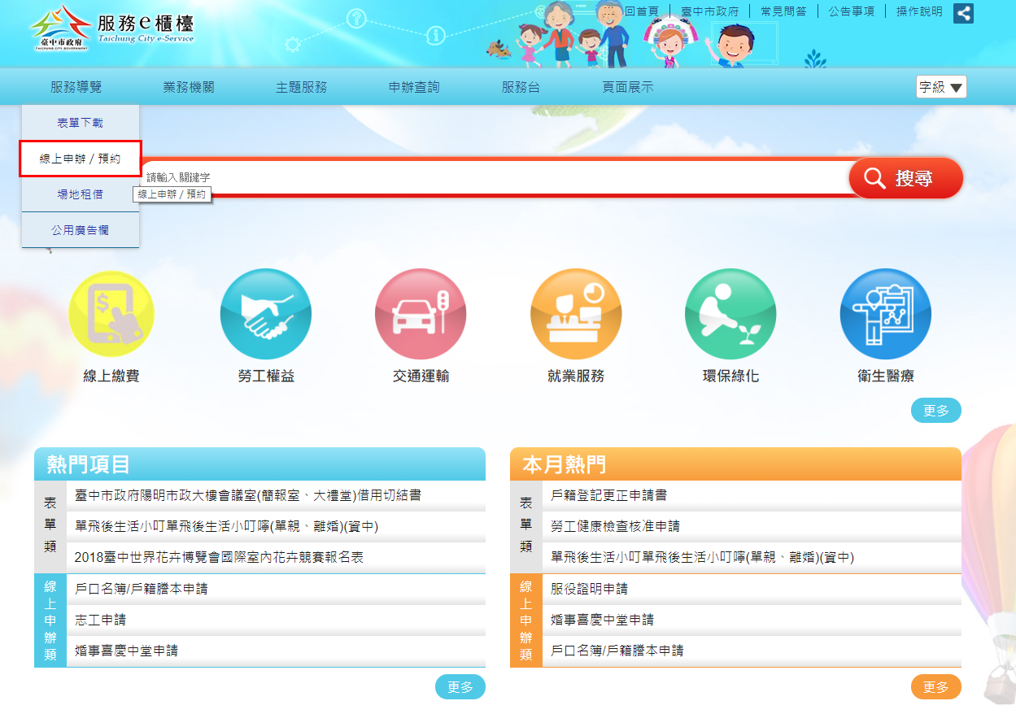

**二、進入線上申辦項目後，點選民政局。**

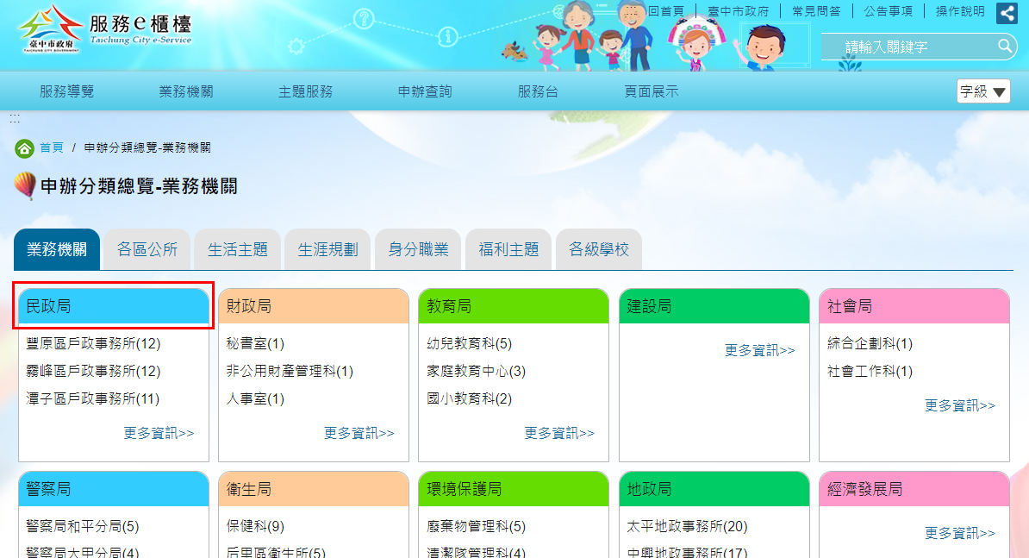

**三、在民政局線上申辦項目列表中，點選預約週六便民服務的「線上申辦」圖示進入。**

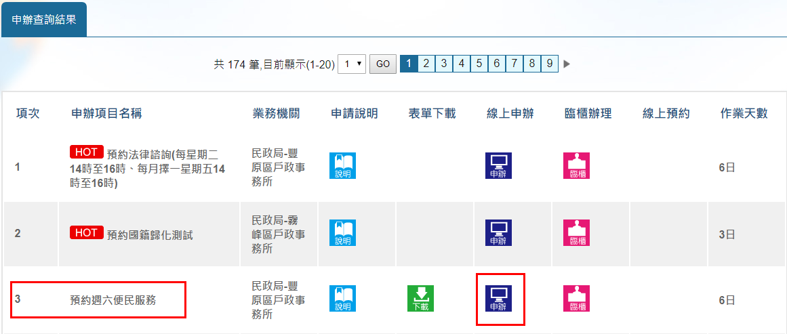

**四、閱讀網路申請同意書後，按【同意】按鈕 。**

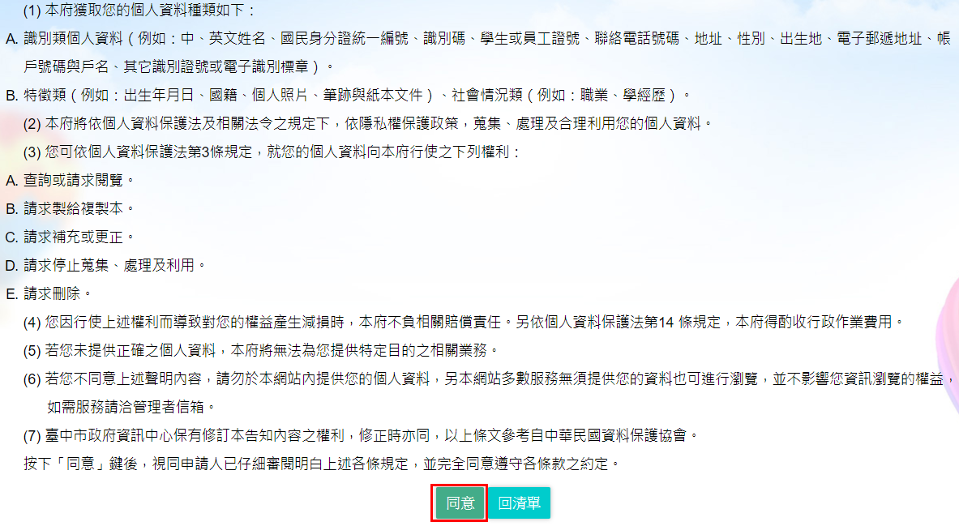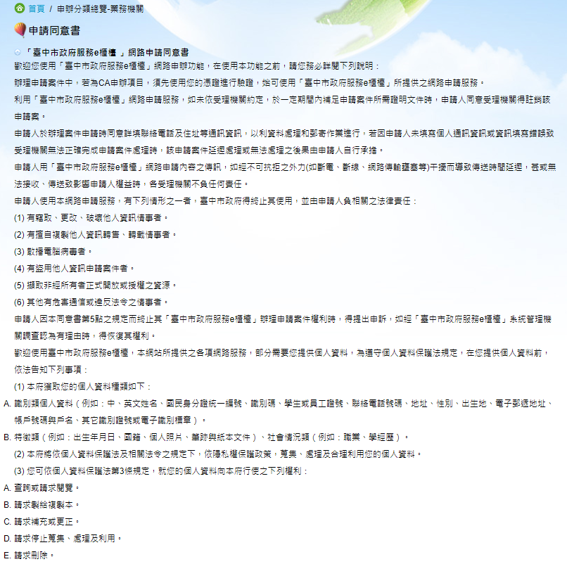

**五、填寫申請資料完成後，按【送出表單】。**

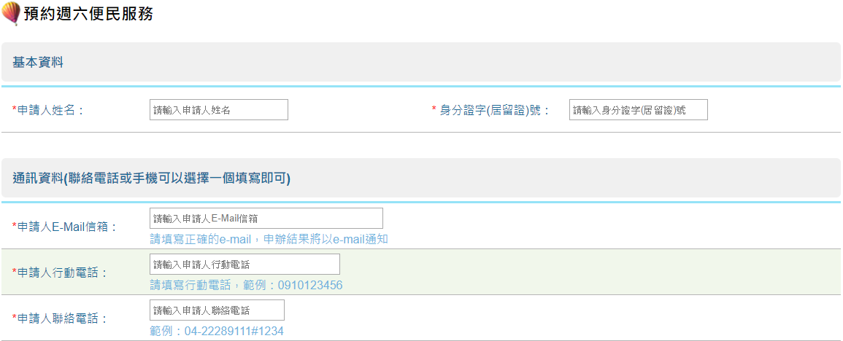

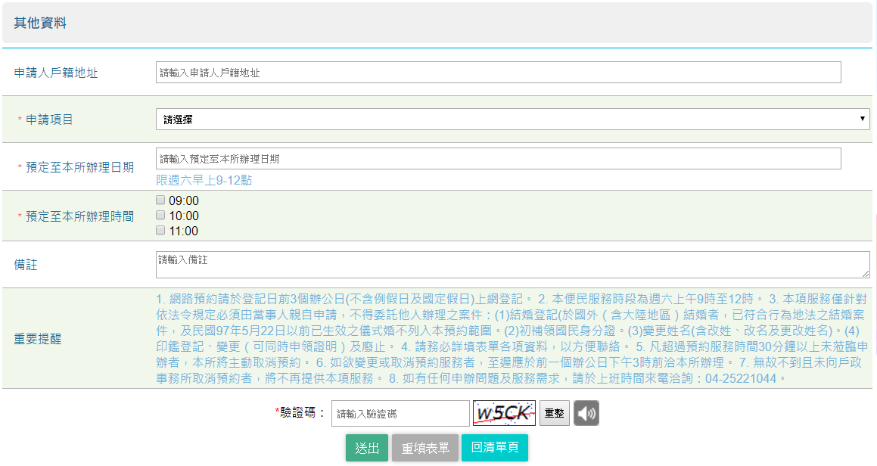

**六、申請完成，按【列印】可將申請完成頁面列印下來。**

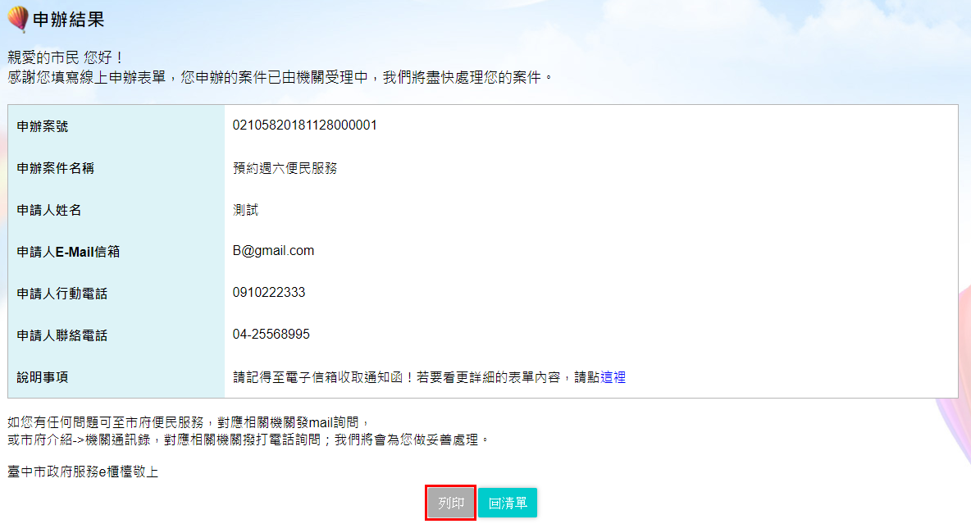

**七、申辦完成，稍候會收到市府以E-mail的受理通知。**

親愛的市民 您好：  
  
您申辦的案件已由機關受理中，案號:A0018020181128000001  
請先點選驗證網址，以驗證您的信箱。  
如連結網址無法點選，請將該網址複製至瀏覽器網址列確認。   
驗證網址：<https://eservices.taichung.gov.tw/>  
若要查詢案件辦理進度，  
請您至「臺中市政府服務e櫃檯服務系統」登入會員後，  
進入「個人化網頁」執行「申辦案件歸戶查詢」後查得目前申辦結果；  
或於首頁輸入電子郵件信箱與驗證碼:xxxxx，謝謝！  
  
如您有任何問題可至市府便民服務，對應相關機關發mail詢問，  
或市府介紹->機關通訊錄，對應相關機關撥打電話詢問；我們將會為您做妥善處理。  
  
臺中市政府服務e櫃檯敬上